104 學年度第 一 學期 通識愛「悅」讀～【讀書會】
總心得

讀書會名稱 | 星期三讀書會－《乞丐王子》
指導教師/  負責人 | 凃馨閔
組 員 | 曾淑璍 、葉毓勻、陳美潔、武思珮、陳翎、林芳慈、簡惠英
聚會時間 | 一、 104年 10 月 28 日  二、 104年 11 月 18 日  三、 104年 12 月 02 日
成果心得  （1500字以上） | 這個學期的讀書會，參與成員多數為碩二的同學，僅一位為碩一的芳慈，除了芳慈，大家皆為上學期共讀過《盧卡與生命之火》的讀書會成員，因經過上學期的讀書會訓練，彼此有一定的熟悉度和默契度，除此之外，舊成員們帶領著芳慈一起進入思考、討論，練習發言、思辯等等的讀書會進行模式。  第一次聚會讀的是美國作家馬克·吐溫的作品《乞丐王子》，關於「交換身分」的議題，大家興趣盎然，討論得好熱絡。美潔覺得， 「這是部樂趣十足的作品！」她認為，當窮苦的孩子一夕之間變成高高在上的王子，用不同於皇室的概念去對待每一件事，也許是稀奇的、也許是滑稽的，但也因為他擁有異於貴族的眼光，才能在評判案件時有著不同的智慧去對待女巫事件，即便他差一點沉溺於皇族的富貴逐漸奢華起來，但好險及時在加冕的現場回復本心，讓故事落下完美結局。相對於愛德華王子，則是讓他體察到平民的困苦生活，不是他過去想像那樣，致使他成為國王時，想必會不同於過去的國王，因此像這樣反轉身分權力的作品，往往會讓人感到趣味十足。  「兩名少年同樣長相卻不同出生背景，這樣強烈的家世對比，王子心中所渴想的自由又是怎樣的樣貌？」陳翎則是不禁反思，自己要的生活又是什麼呢？這彷彿是一趟心中自我追尋的歷程，讓自己對目前的生活省思很多。  除了陳翎，毓勻認為：「陰錯陽差的身分互換，交換出一個孩童的天真與善良，引誘出一個側隱關懷的大器心懷。閱讀後，我猜想著，若是這樣一場王子交換記沒有成功，愛德華王子還能保有他勤政愛民的襟懷嗎？要是沒有切身體驗最低階層的身分喪失、嚐過最苟活的不堪生活，明爭暗鬥的皇宮生活會不會使愛德華麻木呢？而善良的湯姆若一直困在泥淖的社會底層難以翻身，那改變是不是變得遙遠？」毓勻認為，故事中的「交換」是作者馬克．吐溫給出的契機，也許到了現在這個時代，契機是必須自己創造的，時時警惕自己必須有王子氣度，也要記得自己還有孩童的良善，毓勻感性地說：「因為我們相信自己是王子，我們就是王子。」而這樣充滿正面思維的能量也彷彿透過了討論的過程中瀰漫了每個人的胸臆。  在《乞丐王子》中，深刻的描述到一些現實的狀況，在王子的眼中看到了貧民的困境，以及糧食缺乏的十九世紀。而透過湯姆眼睛則看到了王宮的醜態，一堆阿諛奉承的大臣不在意人們的困境。這兩個小孩的交換也讓現實中的一些事務交換，並且透過小孩來訴說真實世界的醜態和貧困。馬克吐溫將許多議題置入《乞丐王子》中，用故事來訴說和包裝當時所產生的歷史。可以說這是歷史也可以說這是發人生省思故事。讓我們不只可以從馬克吐溫的《乞丐王子》中的愛德華和湯姆的過程了解人性、勇敢、愛。只要有足夠的勇敢不要在乎外面的衣裝和地位為何，就可以做更多需要去做的事情，看到更多需要被看到的事情。  另一個有趣的部份，這本著作被許多人改編為卡通、電影或孩子通用的讀物，所以在共讀這一部作品的時候，遇到了版本問題。每個人拿在手中的《乞丐王子》出現好多的版本，有幼兒版、國小注音版、青少年版、成人版……所以在讀書會的過程中，除了討論內容和議題，同學們也透過比較翻譯文句上的差異，試圖一窺改寫翻譯小說的箇中學問，讀起來反而也是別有樂趣呢！  曾淑璍/整理

活動照片  （3張以上）  （ | 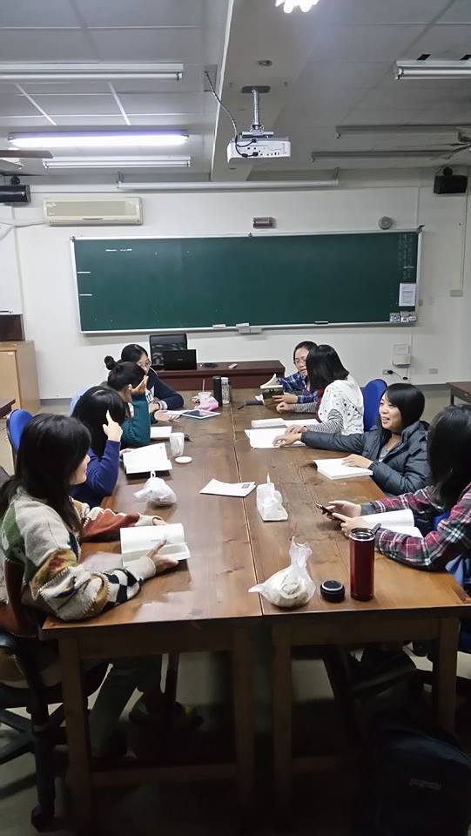  照片(1)：第一次聚會，我們討論《乞丐王子》。  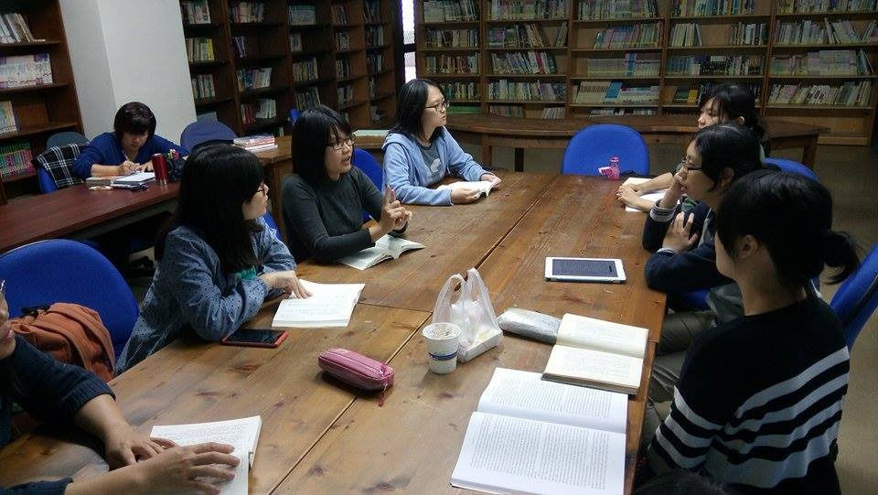  照片(2)：第二次聚會，我們討論《星期三戰爭》。  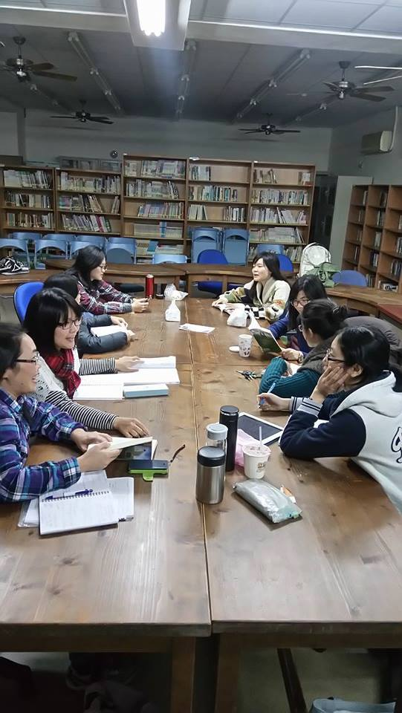  照片(3)：第三次聚會，延續討論《星期三戰爭》，以及總結本學期讀書會的感想與成效。

